**МУНИЦИПАЛЬНОЕ БЮДЖЕТНОЕ ОБЩЕОБРАЗОВАТЕЛЬНОЕ УЧРЕЖДЕНИЕ «СРЕДНЯЯ ОБЩЕОБРАЗОВАТЕЛЬНАЯ ШКОЛА ИМ.Я.У.ЭСХАДЖИЕВА С. ТОЛСТОЙ-ЮРТ»**

**ГРОЗНЕНСКОГО МУНИЦИПАЛЬНОГО РАЙОНА ЧЕЧЕНСКОЙ РЕСПУБЛИКИ»**

**МУНИЦИПАЛЬНИ БЮДЖЕТНИ ЮКЪАРДЕШАРАН УЧРЕЖДЕНИ «ГРОЗНЕНСКИ К1ОШТАН ДОЙКУР-ЭВЛАРА Я.У.ЭСХАДЖИЕВН Ц1АРАХ ЙОЛУ ЮКЪАРА ДЕШАРАН ШКОЛА»**

366013,ЧР, с. Толстой-Юрт, ул. Староюртовская, б/н Тел. 8(928) 944-65-15

e-mail: tolsyoy-yurt-sosh3@mail.ru

**Отчёт**

**работы школьной библиотеки**

**МБОУ «СОШ им.Я.У.Эсхаджиева с.Толстой-Юрт»**

**за 2018-2019 уч.г.**

**Библиотечный фонд.**

Общий объем фонда составляет -8560

Художественная литература -73(дарственная)

Методическая литература –125

Справочный материал-39

Учебная литература – 8323

Количество учащихся, на конец года-483 уч., из них читателей – 123

***Работа с активом***

*По составленному плану велась следующая работа:*

- знакомство с фондом (т.е. расстановкой книг по разделам) для того, чтобы самим можно было правильно поставить книги на свои места;

- при поступлении новых изданий учебной и художественной литературы активисты проставляли библиотечный штамп;

-  один из самых любимых этапов работы – обслуживание читателей на абонементе. Учились записывать книги в формуляре, помогали в выборе книг учащимся начальных классов;

***Материально- техническая база:***

помещение - 2 комната

площадь – 128,16 кв.м.

В соответствии со штатным расписанием школы: Библиотекарь – 1 единицы.

Основные функции библиотеки.

Образовательная - поддерживать и обеспечивать образовательные цели,

Аккумулирующая – библиотека формирует, накапливает, систематизирует и хранит библиотечно-информационные ресурсы,

Сервисная – библиотека представляет информацию об имеющихся библиотечно-информационных ресурсах, организует поиск и выдачу библиотечно-информационных ресурсов,

Информационная – представляет возможную информацию вне зависимости от ее вида, формата и носителя,

Культурная – организовать мероприятия, воспитывающие культурное и социальное самосознание, Координирующая – библиотека согласовывает свою деятельность с другими библиотеками, администрацией для более полного удовлетворения потребностей пользователя в документах и информации,

Социальная – библиотека содействует развитию особенности пользователей к самообразованию и адаптации в современном информационном обществе,

Просветительская – библиотека приобщает учащихся к сокровищам мировой и отечественной культуры.

**Материально-технические ресурсы  
Библиотечный фонд организации образования**

|  |  |
| --- | --- |
| 2018-2019 | 8323(считая отдельно по частям-10594 |

Количество учебников по классам в процентном отношении

|  |  |  |  |  |  |  |  |  |  |  |  |
| --- | --- | --- | --- | --- | --- | --- | --- | --- | --- | --- | --- |
| Всего учащихся | 1 | 2 | 3 | 4 | 5 | 6 | 7 | 8 | 9 | 10 | 11 |
| Количество по классам | 71 | 54 | 77 | 35 | 40 | 42 | 31 | 36 | 28 | 16 | 5 |
| Обеспеченность в % | 100% | 100% | 100% | 100% | 100% | 99,1% | 100% | 100% | 100% | 88,5% | 100% |

В течение 2018-2019 учебного года библиотека работала по плану, утверждённому администрацией школы. Работа проводилась с учётом разделов общешкольного плана. Основными направлениями деятельности библиотеки являлись:

- повышение эффективности работы с фондом для более полного раскрытия и применения к читателю;

-привитие школьникам потребности к систематическому чтению литературы для развития познавательных интересов и способностей, успешного усвоения школьных программ;

-развитие творческого потенциала пользователей;

-воспитание у учащихся информационной культуры, любви к книге, культуре чтения;

-самообразование ребёнка через приобщение к чтению.

Роль библиотеки в пропаганде литературы огромна. Помочь сориентироваться в книжном богатстве, принимать активное участие в школьной жизни - это обязанность школьного библиотекаря. Забота школьной библиотеки заключается в том, чтобы каждый читатель нашел свою книгу, получил необходимый совет, оказался в обстановке, благоприятной для самообразования, самораскрытия личности.

Одной из ведущих задач библиотеки является - формирование у учащихся информационной культуры, культуры чтения и навыков независимого библиотечного пользователя.

Занятия, проводимые библиотекой, дополняют, расширяют знания детей, помогают на практике закрепить теоретический материал.

Работа библиотеки школы в 2018-2019 учебном году в соответствии с требованиями модернизации образования была направлена не только на усвоение, учащимися определенной суммы знаний, но и развитие его личности, его познавательных и созидательных интересов. Проводилась индивидуальная работа с читателем. Провели рейды по проверке учебников. Проверка показала, что отношение учеников к учебникам крайне не аккуратное. В ходе проверки ученикам рассказывалась о необходимости бережного отношения к учебникам, так как они будут необходимы их младшим товарищам.

**Общие выводы и предложения:**

1.Школьная библиотека выполняет большой объем работы по предоставлению пользователям необходимого информационного материала.

2.Возросла взаимосвязь библиотеки с педагогическим коллективом и учащимися.

3.Библиотека нуждается в пополнении фонда художественной и детской литературой.

4.Активизировать читательскую активность в среднем звене.

5.Продолжить работу над повышением качества и доступности информации, качеством обслуживания пользователей.

**Формирование фонда библиотеки.**

Работа с библиотечным фондом литературы:

Прием и выдача учебников учащимся. Обеспечить выдачу учебников в полном объеме согласно учебным программам.

Библиотечный фонд школьных учебников учитывается отдельно от основного фонда. Проводятся рейды по проверке сохранности учебников. Практически всем учащимся в начале учебного года в пользование выдаются учебники, следовательно, каждый учащийся становится читателем библиотеки.

**Были выставлены книжные выставки:**

«День Знаний»;

«День чеченской женщины»;

«День матери»;

«День народного единства»;

«День Конституции РФ»;

«Мы против коррупции»;

«Герои книг на экране»;

«Я и мой родной язык»;

«День защитника отечества»;

«Против терроризма всем миром»;

«День Всемирный день поэзии»;

«Театр. Время. Жизнь.»;

«Международный женский день»;

«Неделя детской книги»;

«День отмены КТО»

«День чеченского языка»

«9 мая - день победы»

День памяти и скорби народов ЧР «Любим, помним»;

Была проведена беседа 1-4 кл. на тему «Знакомство с библиотекой» (экскурсия);

«Структура книги»;

«Правила общения с книгой»;

«Как живёт учебник»;

«О бережном отношении к книге».

С 3 октября был открыт месячник школьной библиотеки. Главной целью месячника было развивать у школьников потребностей к систематическому чтению литературы для развития познавательных интересов и способностей, развитие творческого потенциала пользователей. Воспитание бережного отношения к книгам.

**Библиотечные уроки:**

«Дружба и сострадание»

«Как хорошо уметь читать»;

Мероприятия посвященные юбилярам Раисы Ахматовой и Арби Мамакаева;

Неделя детской книги: «Книжкина неделя»

«В гостях у сказки»

Конкурс стихов.

Классный час: «Похвала книги»

«Вместе весело читать»

«Мои первые книжки»

«Бекалахь ненан мотт, тахна!»

С 19 по 25 ноября 2018 г. в рамках проведения Всероссийского конкурса юных чтецов «Живая классика»,который проводится при поддержке Министерства просвещения Российской Федерации, в библиотеке проходила акция Неделя «Живой классики».;

Была проведена акция «Книга в подарок»

Библиотека приняла участие в оформление и проведении

новогодних мероприятий. Помогала учителям и учащимся

в поиске новогодних сказок, стихов. А также были проведёны

ежемесячные рейды по проверке наличия учебников, и их сохранности

у уч-ся 1-11 кл.

Библиотечные уроки , посвящённые Всероссийскому Дню библиотеки.

«Международный день школьных библиотек»

Посещались все педагогические советы, совещании.

Подготовка библиотеки к приёму учебников.

**Основные задачи библиотеки на 2019 – 2020 уч. год.**

1. Привлечение детей к чтению через индивидуальную и массовую работу.

2. Активизировать читательскую активность в младшем звене.

3. Продолжить работу над повышением качества и доступности информации, качеством обслуживания пользователей.

4. Стремиться к охвату чтением всех учащихся школы.

5. Оказывать посильную помощь администрации и учителям в учебно –

воспитательном процессе.

6. Содержать в образцовом порядке библиотеку.

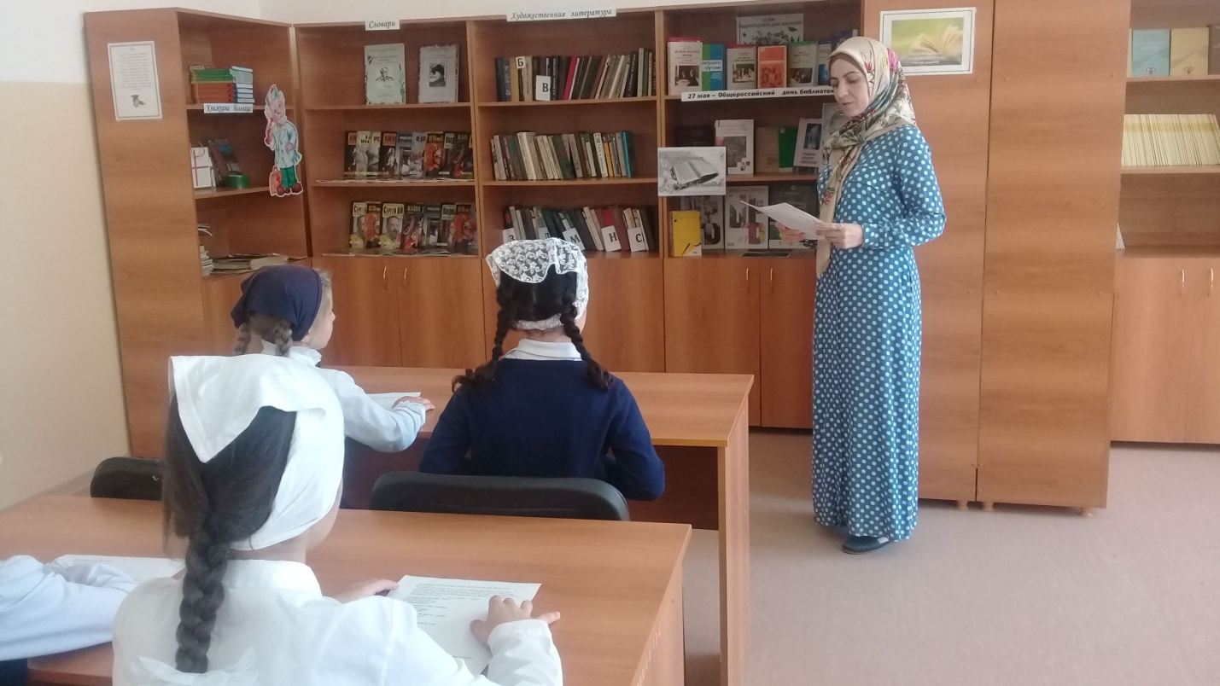

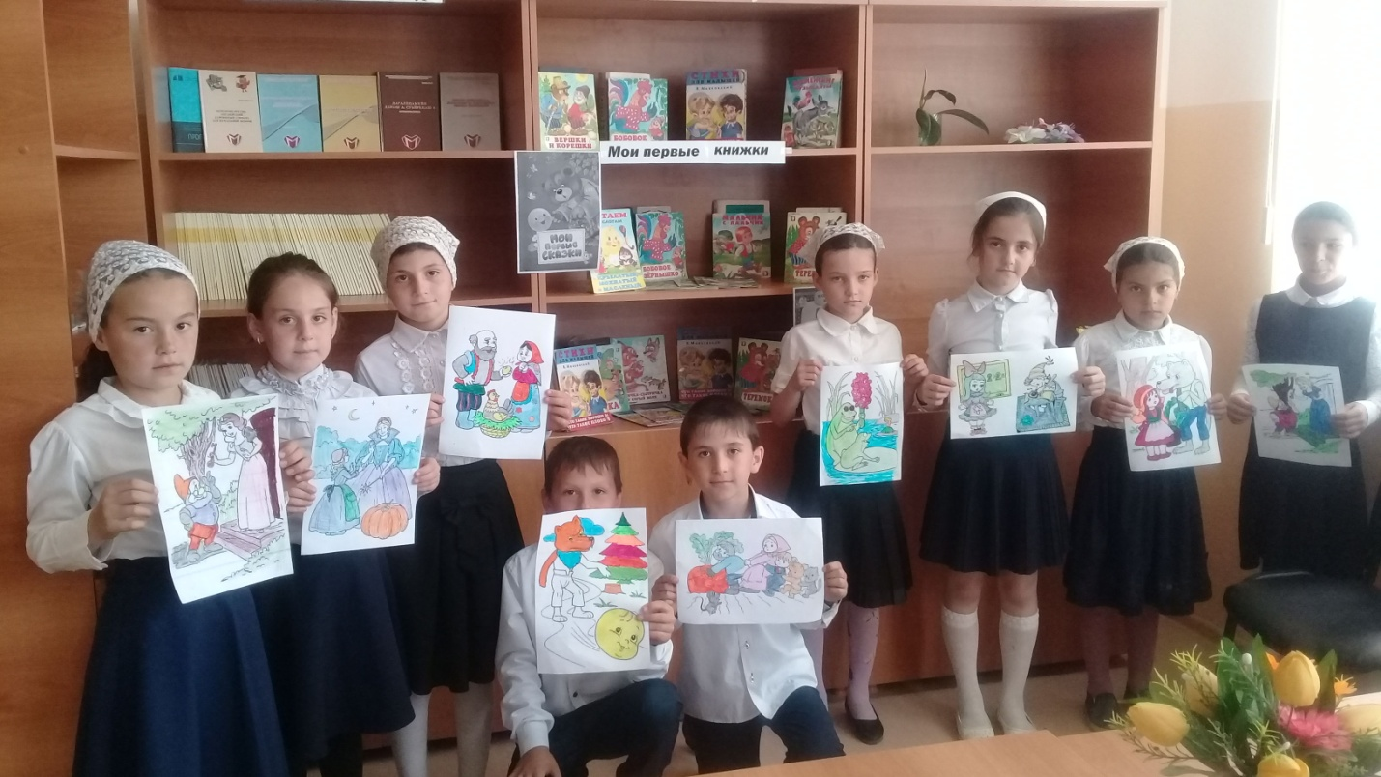

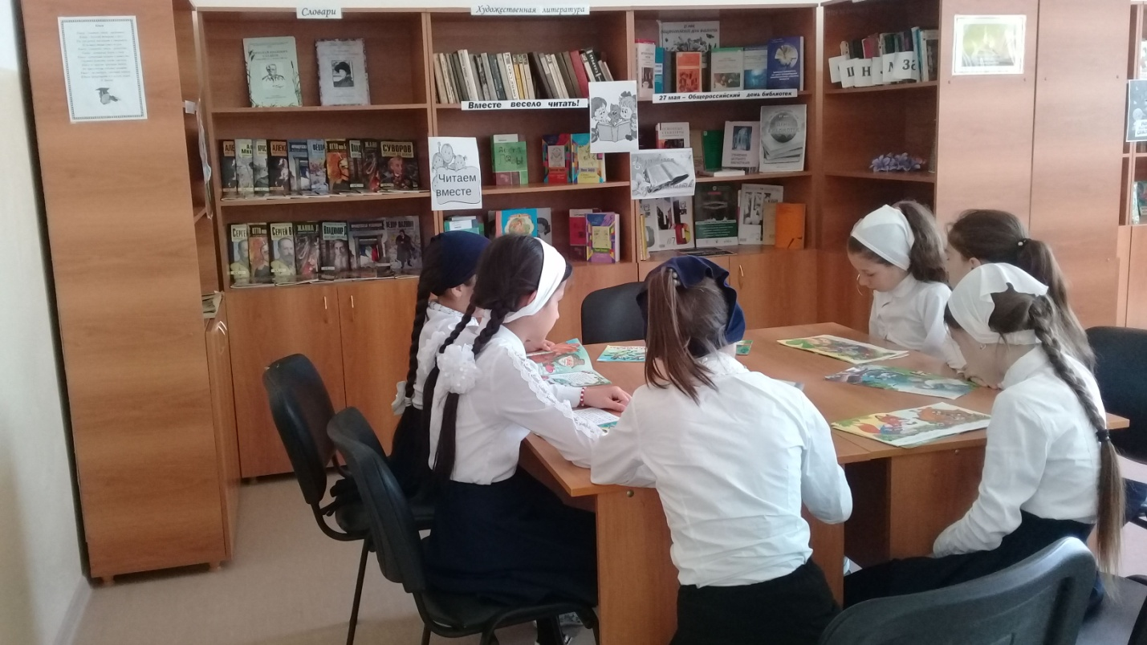

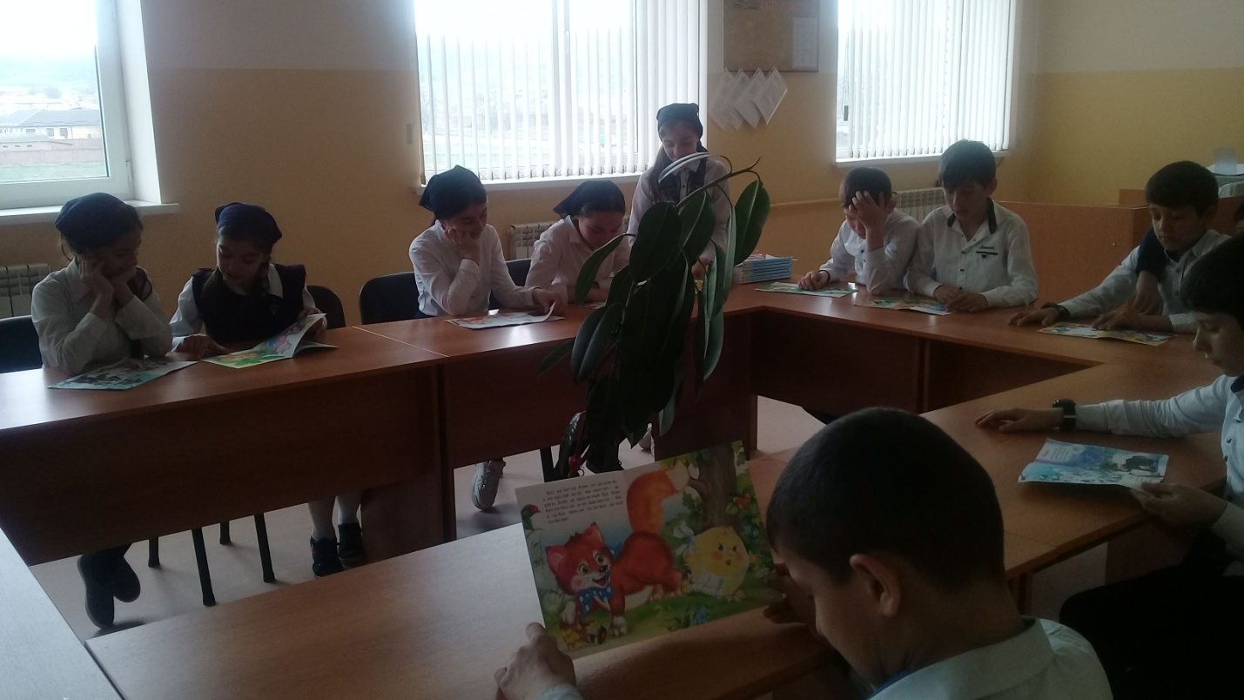

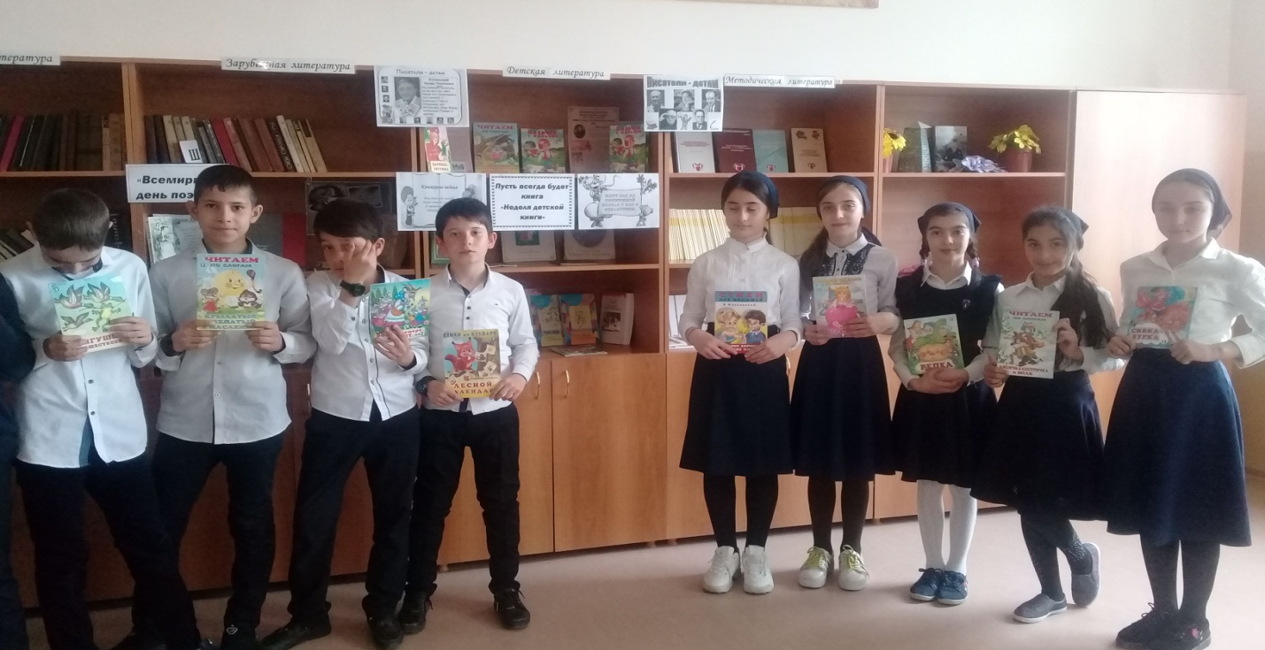

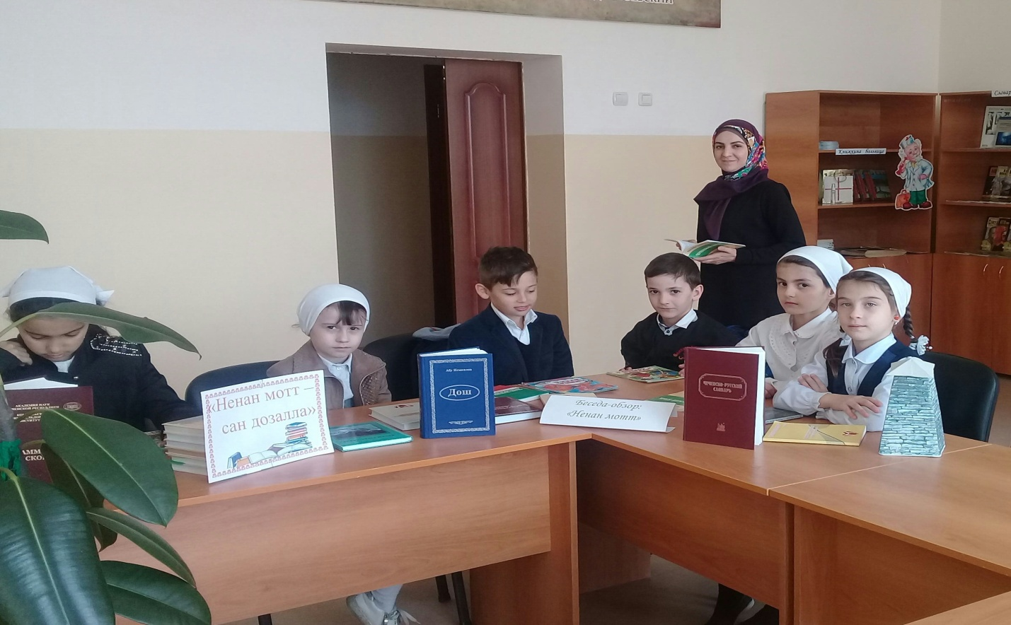

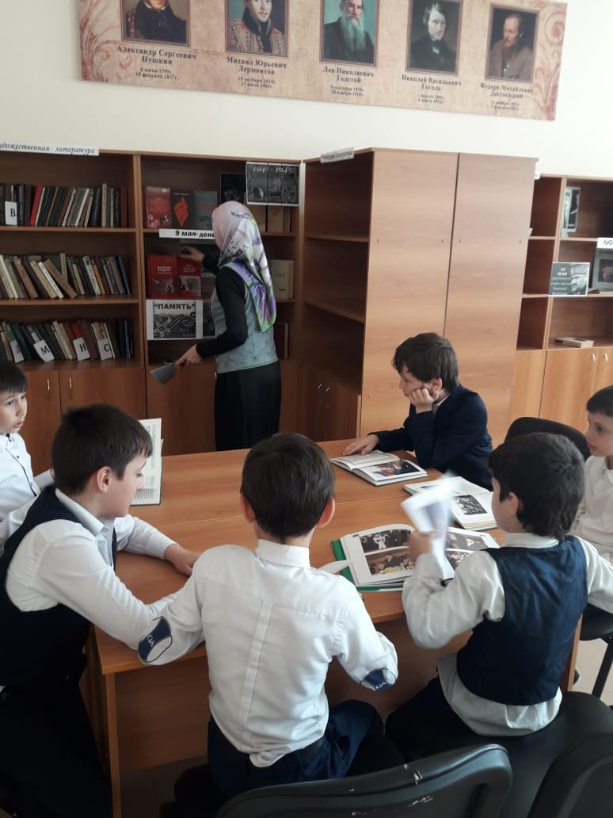

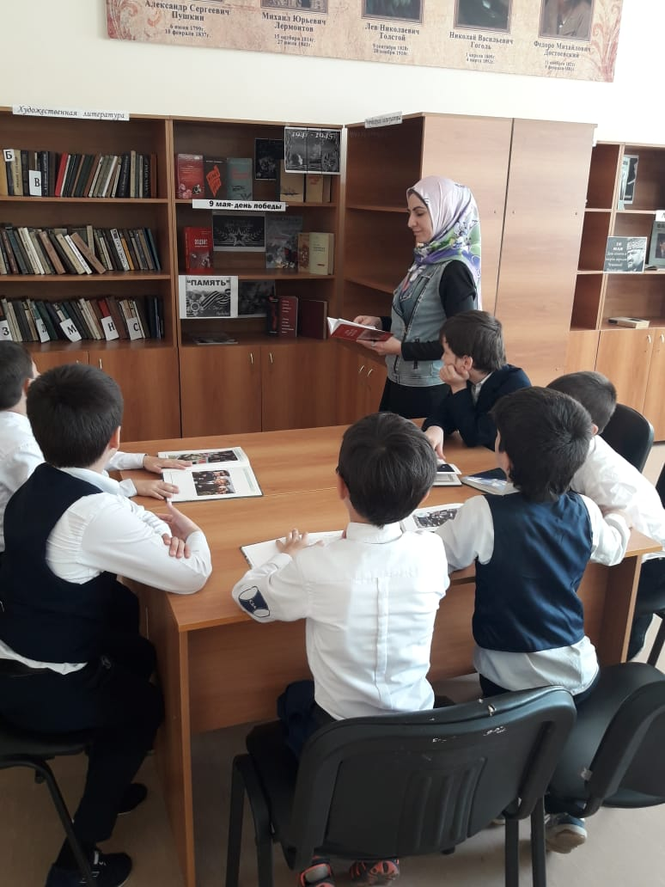

Зав.библиотекой________ Ибрагимова М.Л.